Проверка статистических гипотез.

**Задание 1.**

1. **Постановка задачи:** По списку на предприятии числится 100 рабочих, которые имеют следующие разряды:

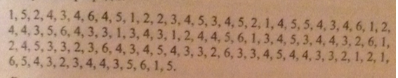

Составить ряд распределения рабочих по разрядам. Найти накопленные частоты и частости. Вариационный ряд изобразить графически.

Определить средний разряд рабочего, модальный и медиальный разряд, дисперсию и среднее квадратическое отклонение.

1. **Решение:**

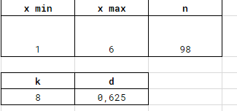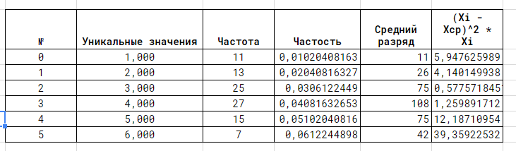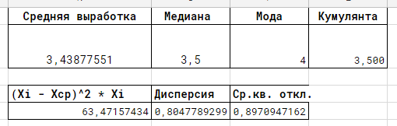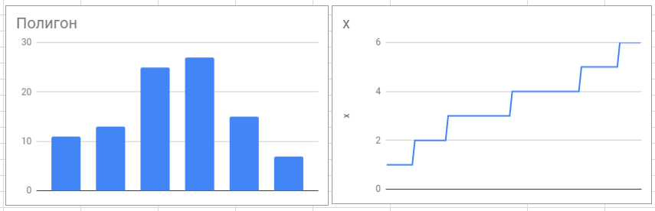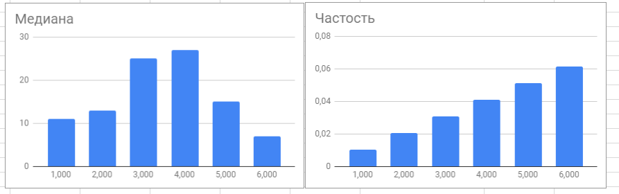

**Задание 2.**

1. **Постановка задачи:**

Имеются следующие данные о числе производственных подразделений на каждом из 1-- сельскохозяйственных предприятий:

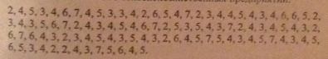

Составить ряд распределения сельскохозяйственных предприятий по числу производственных подразделений на одно хозяйство. Найти накопленные частоты и частости. Вариационный ряд изобразить графически.

Определить среднее число производственных подразделений на одно хозяйство, модальное и медианное значения числа подразделений, дисперсию и среднее квадратическое отклонение.

1. **Решение:**

